115年7月9日餐點照片
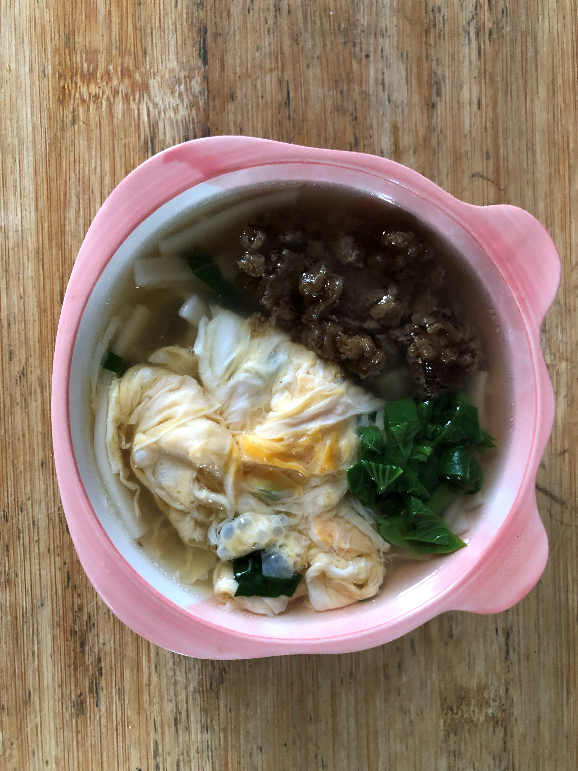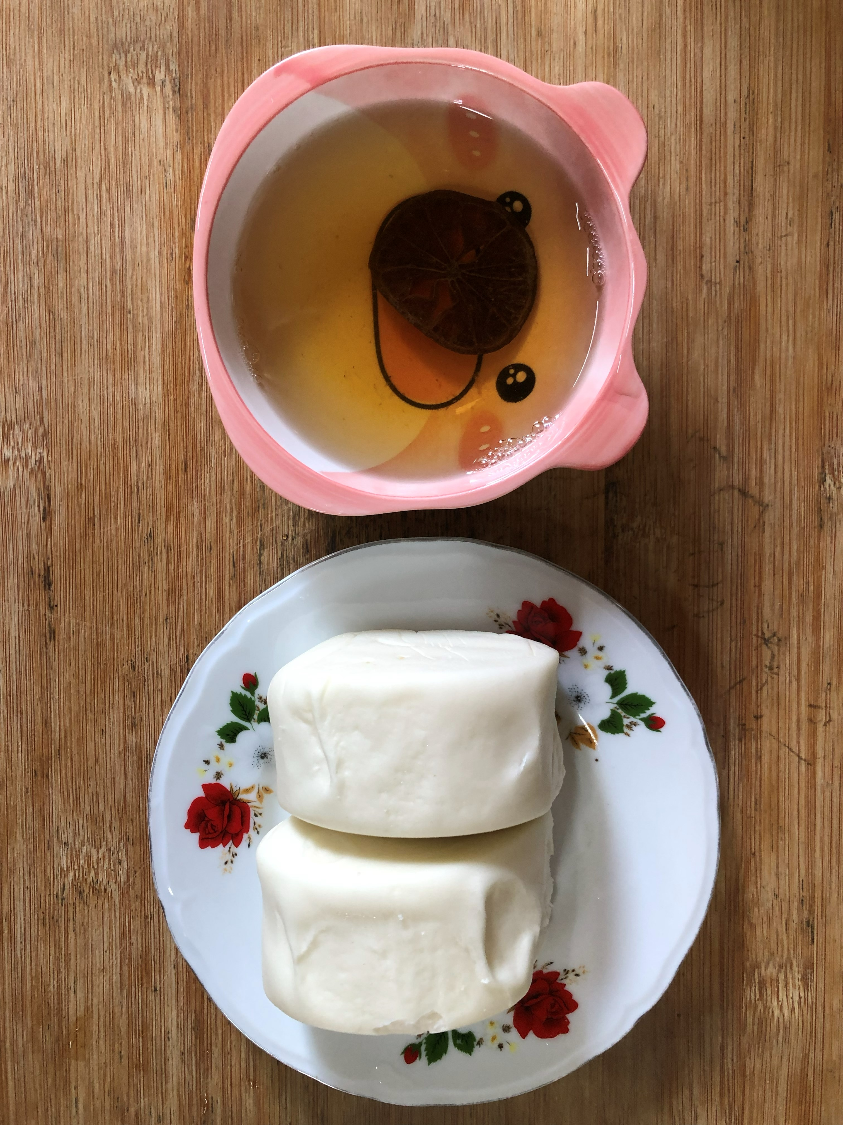
早餐(芙蓉肉燥麵) 下午點心(牛奶饅頭、檸檬茶)
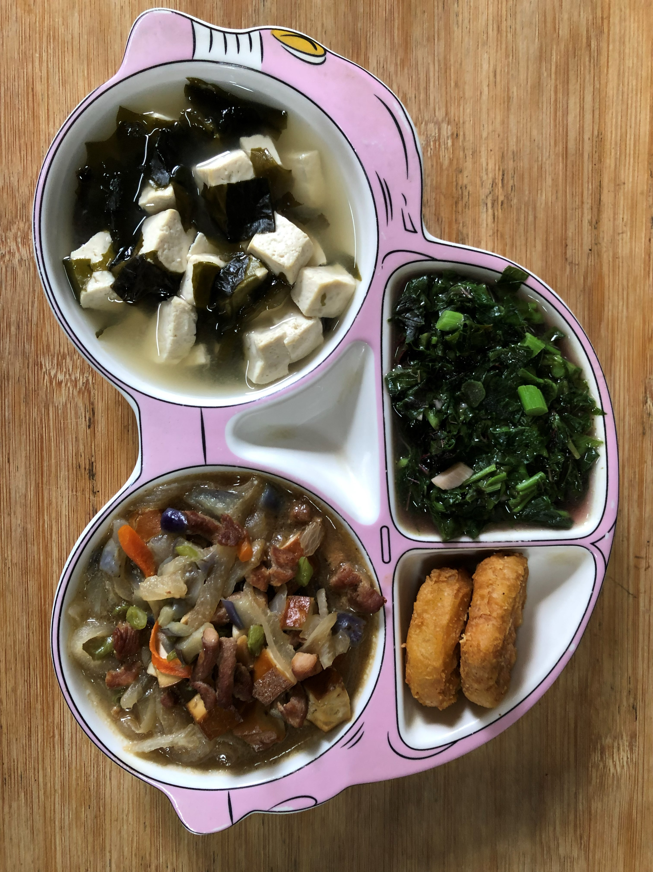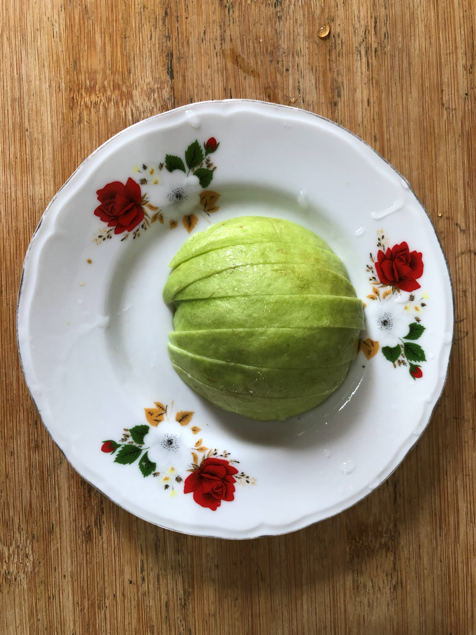
午餐(雞塊、清香五色小炒、清炒紅莧菜、豆腐味噌湯、芭樂)

